
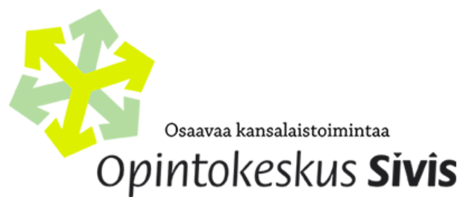
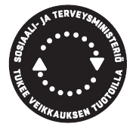


Pohjois-Pohjanmaa ja Kainuu

Vapepan peruskurssi Hyrynsalmella 5.5.2019

Kiinnostaako kadonneiden etsintä? Haluatko auttaa hädässä olevia? Tule mukaan Vapepan toimintaan osallistumalla pelastuspalvelun peruskurssille.

Paikka Kunnantalo, Laskutie 1

Aika Su 5.5., klo 9.30.-15.00

Kohderyhmä Kurssi on tarkoitettu kaikille Vapaaehtoisesta pelastuspalvelusta
kiinnostuneille ja jo toiminnassa mukana oleville henkilöille.

Tavoite Osallistujalla on koulutuksen jälkeen selkeä kuva Vapaaehtoisen pelastuspalvelun toiminnasta ja roolista osana pelastustoimintaa ja hän innostuu toimintaan mukaan.

OHJELMA 09.30 Ilmoittautuminen ja tulokahvit
Kurssin avaus ja järjestelyt
Pelastustoiminnan käynnistyminen
Pelastustoiminta
Tauko sopivassa välissä
Vapaaehtoinen pelastuspalvelu
Varautuminen ja Vapepan valmius
Perustietoa OHTO-järjestelmästä
Kurssin palaute ja todistusten jako
15.00 Kurssi päättyy, hyvää kotimatkaa

Osallistujien kannattaa tutustua ennakolta Hälytysryhmäläisen tietopankkiin, joka löytyy osoitteesta http://www.hukka-tiimi.fi/.

Hinta Kurssi on maksuton. Vapepa tarjoaa osallistujille kahvit, ruuan sekä
kurssimateriaalin. Matkakuluista vastaa kukin itse.

Varustus Muistiinpanovälineet ja Vapepan todistuskortti (jos on).

Kouluttajat Sari Huotari ja Eveliina Hintikka

Ilmoittautuminen viimeistään 29.4 www.vapepa.fi/koulutus tai oheisen linkin kautta
https://www.lyyti.in/peruskurssi_hyrynsalmi2019https://www.lyyti.in/peruskurssi_karsamaki

Huomaa Osallistuminen ei edellytä Vapepan hälytysryhmän jäsenyyttä,
eikä velvoita sellaiseen liittymään. Osallistujat saavat kuitenkin tiedon miten voi tulla mukaan toimintaan.
Muista perua osallistumisesi, mikäli et pääsekään kurssille.

Lisätietoa kurssista: Sari Huotari, 040 673 6559, shuotari (at) gmail.com

